**Guía Práctica**

Arte Geométrico

En esta guía, trabajaremos en replicar la siguiente obra usando **regla y compás**.



(Análisis)

1. ¿Cuáles son las principales figuras que tiene la obra?
2. ¿Qué relaciones hay entre ellas?

(Replicar la obra usando regla y compás)

Considera que se conoce la siguiente información respecto a la obra, y aborda las preguntas a continuación,

1. Usando regla y compás, ¿en qué orden conviene construir las figuras para replicar la obra?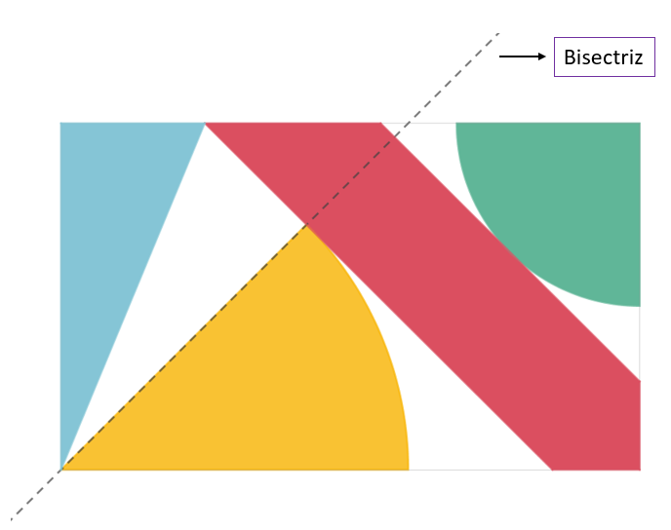
2. Usando regla y compás, replica la obra sobre el cuadro de la página siguiente (debes trabajar en ella de forma horizontal), siguiendo el orden de construcción que se estableció en la pregunta anterior. Nota que en el cuadro se ha marcado un punto que corresponde a la **intersección del sector circular amarillo y el borde inferior del cuadro**.



**Solucionario**

| **Act. 1**  Análisis | **1** | Se espera que las y los estudiantes reconozcan al menos 5 figuras, 2 triángulos (1 y 2) , un sector circular (3), un polígono de 5 lados (4) y un cuarto de círculo (5).    Una variación de lo anterior es que interpreten el triángulo (2) como un triángulo más grande que contiene al sector circular. |
| --- | --- | --- |
| **2** | Se esperan que reconozcan las siguientes relaciones de perpendicularidad y paralelismo |
| **Act. 2**  Replicar la obra usando regla y compás | **1** | Un orden plausible, dadas las relaciones de perpendicularidad y paralelismo, y la información de la bisectriz es el siguiente,   1. Dibujar el sector circular amarillo 2. Dibujar el polígono de 5 lados (para ello será necesario trazar la recta perpendicular a la bisectriz y una recta paralela a ella). 3. Dibujar el cuarto de círculo, procurando que su radio sea perpendicular a uno de los lados del polígono |
| **2** | Siguiendo el orden establecido en la pregunta anterior, las y los estudiantes deberían seguir un procedimiento similar al siguiente,   1. Trazan la bisectriz del ángulo de la esquina inferior izquierda, y tomando como radio la medida entre el punto dado y la esquina del cuadro, ocupan el compás para trazar el sector circular (hasta el punto P).      1. Trazan la recta perpendicular a la bisectriz en el punto P, para obtener uno de los lados del polígono de 5 lados.      1. La intersección de la recta perpendicular anterior con los bordes del cuadro, permiten trazar los dos triángulos identificados en la obra.      1. Deben trazar una recta paralela a la recta perpendicular trazada en 2. Para ello deberán “darse” o definir un punto por ellos mismos. En este ejemplo de solución definimos el punto Q.     Así se obtienen 4 de las cinco figuras identificadas.     1. Finalmente, se traza la perpendicular a uno de los lados del polígono desde el vértice superior derecho del cuadro, para obtener el cuarto de círculo,      1. Limpiando algunas líneas (note que en su construcción sus estudiantes tendrán muchas más, debido a las construcciones auxiliares que realizarán para obtener las distintas rectas) y coloreando, se obtiene la replica de la figura original. |